Вопрос:
Наша деятельность связана с электроэнергией , мы устанавливаем счетчики на эл.энергию всем покупателям эл.энергии (физическим и юр.лицам)
Учет у нас поставлен след.образом: Пришел клиент выписываем Реализацию -на основании ее приход.кас.ордер -чек .Но в чеке ПРИЗНАК ПРЕДМЕТА РАСЧЕТА всегда стоит «ПЛАТЕЖ»- что согласно законодательства соответствует «при авансе,задатке, предоплате,кредите….» ПРИЗНАК СПОСОБА РАСЧЕТА -можно выбрать и мы ставим «Полный расчет». Но нас смущает слово «ПЛАТЕЖ»-признак предмета расчета.Послушав семинар, пришли к выводу что так разработана программа ,где ПРИХОДНЫЙ КАССОВЫЙ ОРДЕР и ПЛАТЕЖНОЕ ПОРУЧЕНИЕ- применяется при условии если момент отгрузки не совпадает с моментом отгрузки.Вы в комментарии пишете что будет» В любом случае чека будет два», вы имели ввиду один чек на кредит второй на погашение кредита , или сначала аванс потом отработка аванса-эти два чека ВЫ ИМЕЛИ ВВИДУ?

ОТВЕТ:
Типовая сделка по расчету с клиентом в формате ЗДЕСЬ и СЕЙЧАС (без предоплат, авансов, зачета авансов и предоплат) реализована через документ ЧЕК. Поскольку данный документ характеризует Розничную продажу, то изначально эта сделка в Бухгалтерии предприятия обезличена. Иными словами нет возможности указать контрагента в форме документа, что бы впоследствии получать в базе аналитику по нему.
Поскольку это является критичным для вашей ситуации, то для появления аналитики по контрагентам в базе данных, необходимо использовать оптовую схему. В этом случае появляется необходимая аналитика в документе, но также и появляется обязанность пробить не один, а два чека ККТ. Это при том, что оплата происходит ЗДЕСЬ и СЕЙЧАС.
Пример:
Клиент оплатил услугу по установке прибора учета электроэнергии. Типовые действия в бухгалтерии предприятия:
- Создаем документ Реализация товаров и услуг и пробиваем из него чек ККТ с признаком Передача в кредит

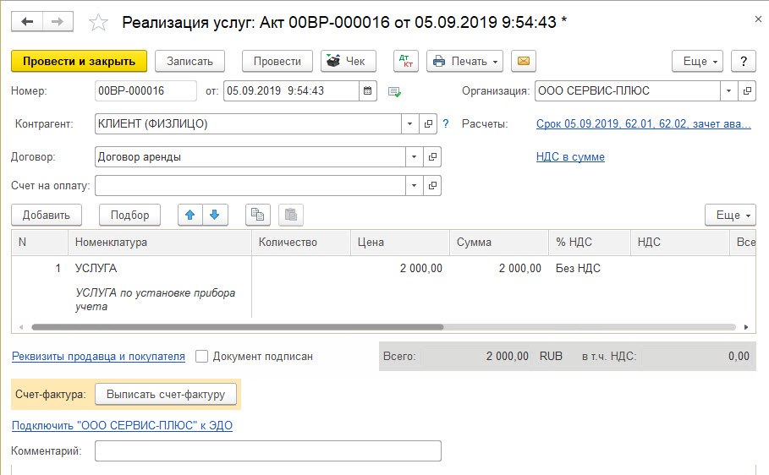

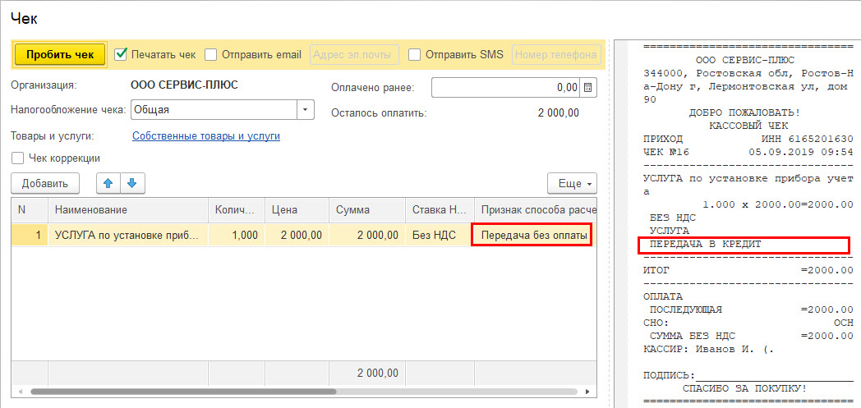
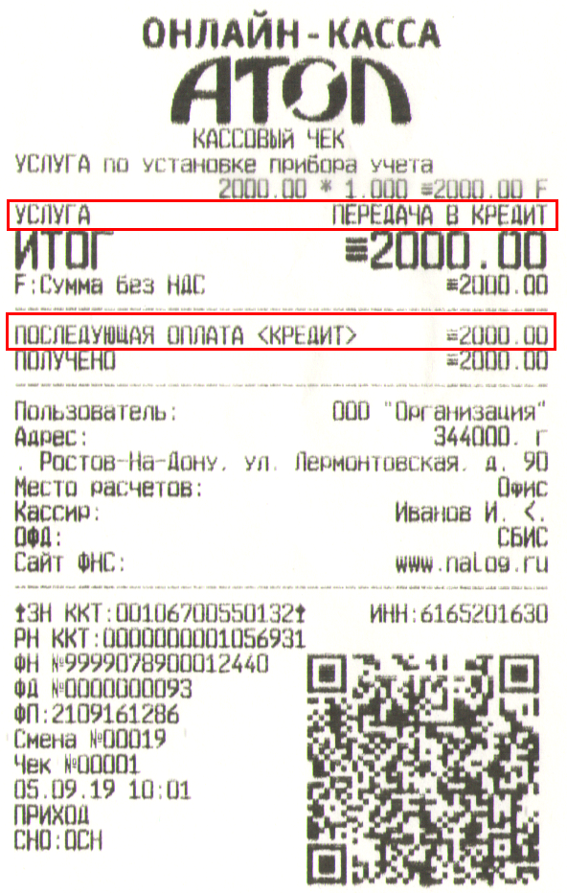

- Создаем на основании Реализации товаров и услуг документ Приходный кассовый ордер и пробиваем Чек ККТ с признаком Оплата кредита
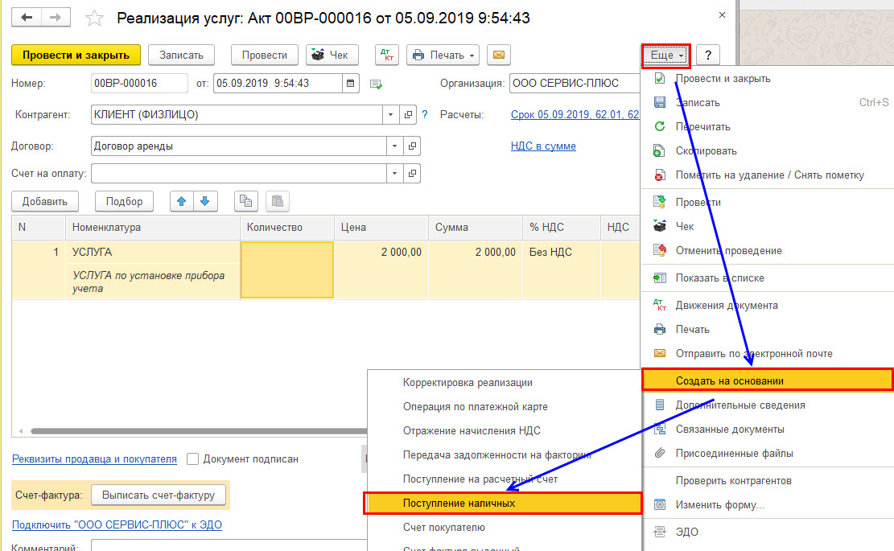

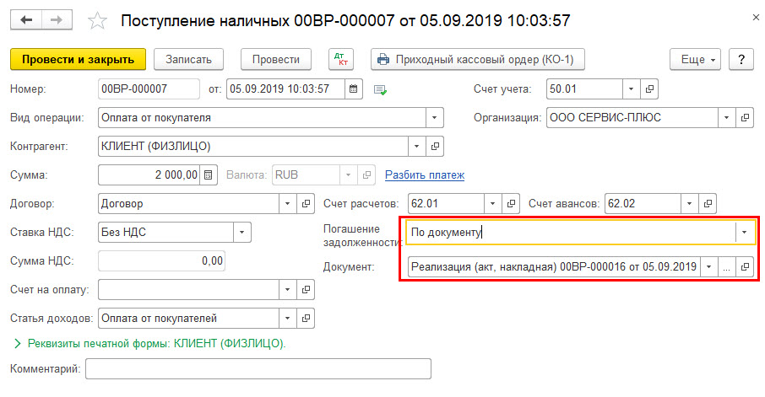

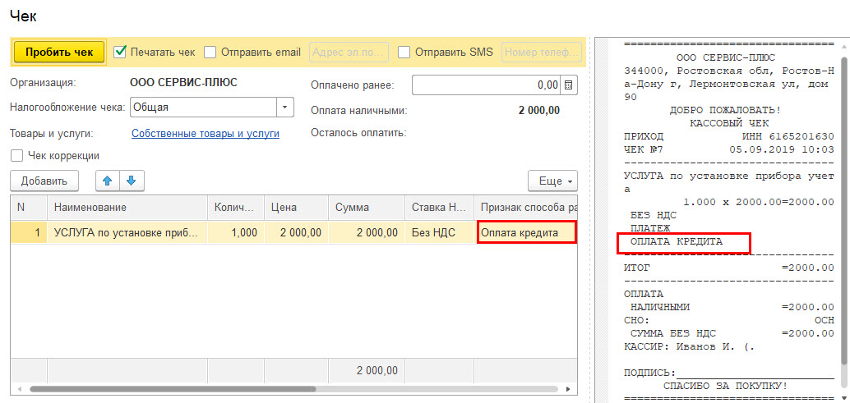

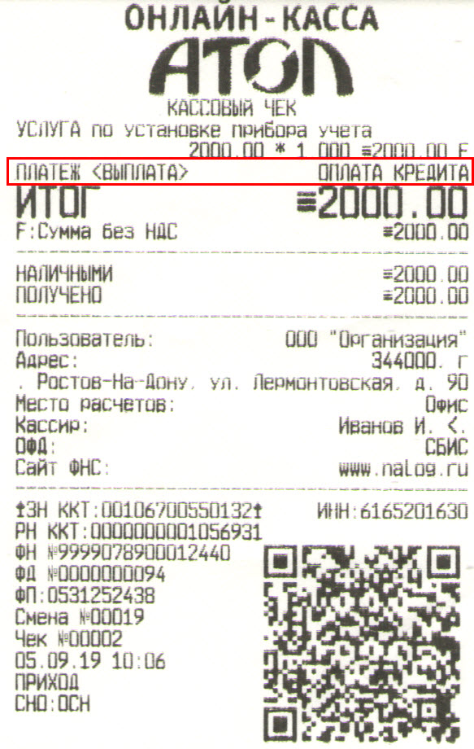
- Закрываем кассовую смену и проверяем Отчет суточный с гашением. Обратите внимание, что сумма выручки составляет 2 000 руб!
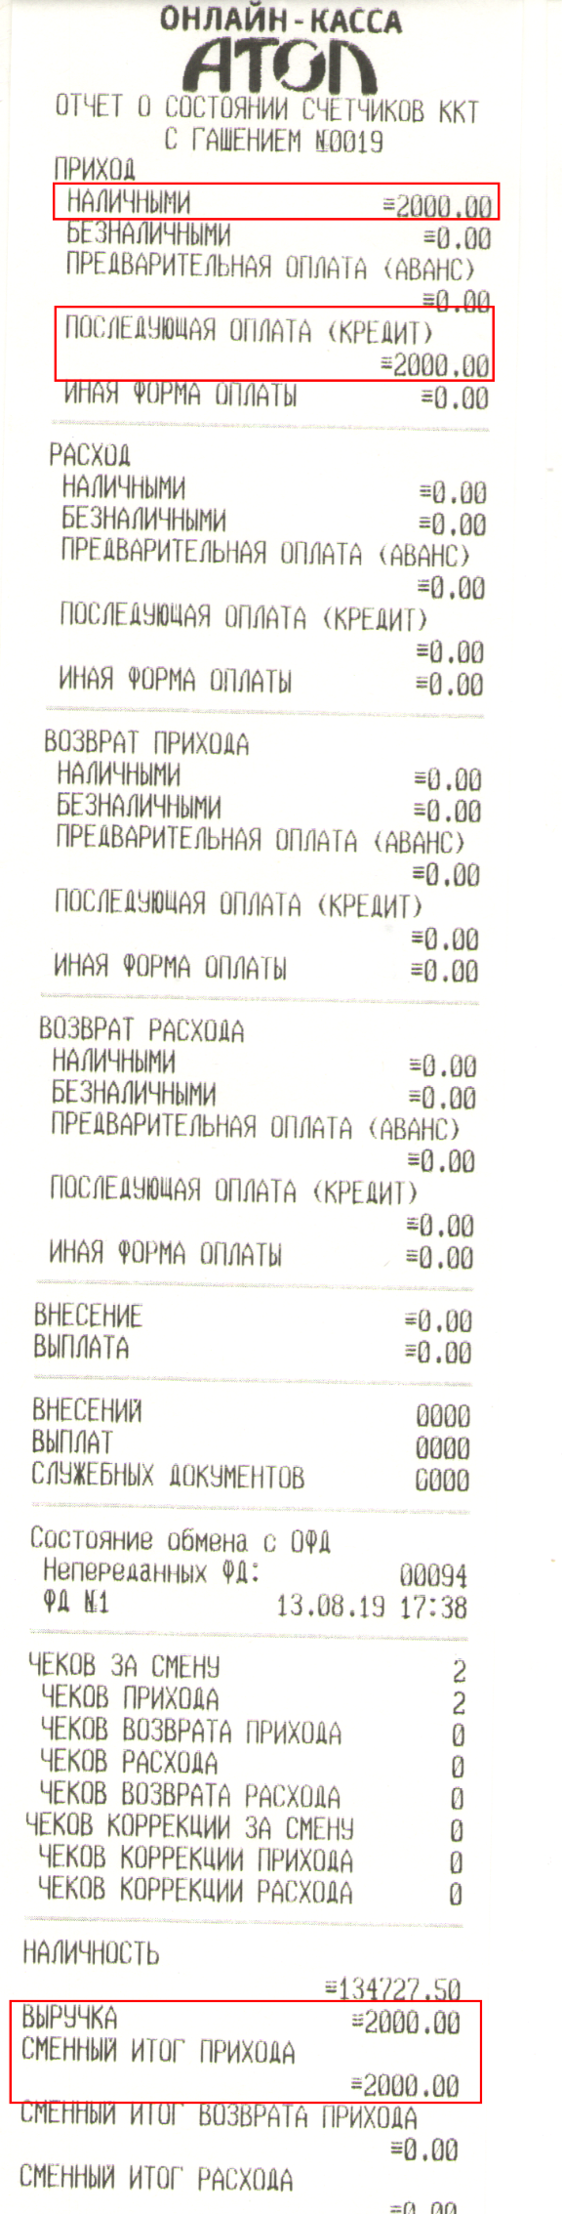

4. Всю необходимую аналитику видим в ОСВ по 62 счету

